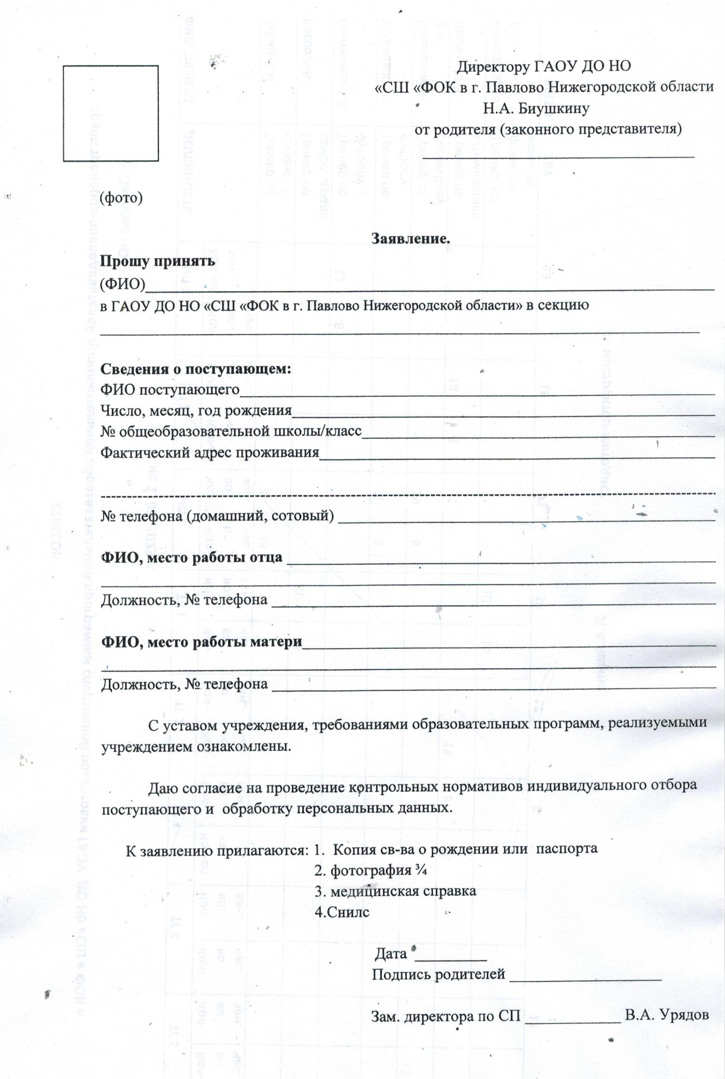
Справка
для поступающих в тренировочную группу
Выдана
(название лечебного учреждения, штамп четкий)
Ф.И.О. ребенка
Дата рождения
Адрес
Травматолог-ортопед
Хирург
Невролог
Оториноларинголог
Офтальмолог
Кардиолог
(уточненный диагноз на основании ЭКГ, ЭХО-КГ)

По показаниям (гинеколог, уролог, дерматовенеролог, стоматолог):
Гинеколог
Уролог
Дерматовенеролог
Стоматолог
Педиатр
Антропометрия
Спирография
УЗИ органов брюшной полости, малого таза, щитовидной железы

Перенесенные заболевания
Группа здоровья______________________Физкультурная группа
Анализ крови
Биохимический анализ крови (АЛТ, АСТ, щелочная фосфатаза, КФК, глюкоза, холестерин, триглицериды, фосфор, натрий, калий, кальций, магний, железо, кортизол, тестостерон, трийодтиронин общий, тироксин общий, ТТГ, мочевина, мочевая кислота, креатинин)
Анализ мочи
Кал на я/г (гименолипидоз) для секций плавания
Соскоб на энтеробиоз для секций плавания
ФЛГ или рентгенография легких (с 15 лет)
Заключение спортивного врача

Дата_____________ Подпись ____________Расшифровка подписи
личная печать

Со справкой предоставляется ксерокопия протокола ЭХОКАРДИОГРАФИИ (давностью не более 1 года)

